

MZC-HI直流电阻测试仪
使用说明书

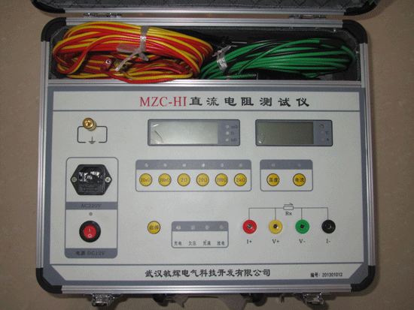

武汉敏辉电气科技开发有限公司

Wuhan Minhui Electricity Science Technology Development Co., Ltd

尊敬的顾客
感谢您购买本公司MZC-HI型直流电阻速测仪。在您初次使用该产品前，请您详细地阅读本使用说明书，将可帮助您熟练地使用本仪器。

我们的宗旨是不断地改进和完善公司的产品，因此您所使用的产品可能与使用说明书有少许的差别。如果有改动的话，我们会用附页方式告知，敬请谅解！您有不清楚之处，请与公司售后服务部联络，我们定会满足您的要求。
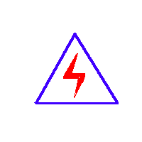
由于输入输出端子、测试柱等均有可能带电压，您 在插拔测试线、电源插座时，会产生电火花，小心电击，避免触电危险，注意人身安全！

武汉敏辉电气科技开发有限公司
商务中心:武汉市雄楚大街229-1号智源财富中心B区4楼
电 话：(027)87398905 87398906
传 真：(027)87398907
邮 编：430070
厂 址：湖北省武汉市南湖花园颐和苑
电 话：（027）88019133
邮 编：430064
网 址: http://www.whmh.com.cn
E-mail : whmh@whmh.com.cn
慎重保证
对本公司的产品自购买之日起执行“三个月包换、三年免费维修、终生维护”的服务方针，提供“售前、售中、售后”服务。
安全要求
请阅读下列安全注意事项，以免人身伤害，并防止本产品或与其相连接的任何其它产品受到损坏。为了避免可能发生的危险，本产品只可在规定的范围内使用。
—防止火灾或人身伤害
使用适当的电源线。只可使用本产品专用、并且符合本产品规格的电源线。
正确地连接和断开。当测试导线与带电端子连接时，请勿随意连接或断开测试导线。
产品接地。本产品除通过电源线接地导线接地外，产品外壳的接地柱必须接地。为了防止电击，接地导体必须与地面相连。在与本产品输入或输出终端连接前，应确保本产品已正确接地。
注意所有终端的额定值。为了防止火灾或电击危险，请注意本产品的所有额定值和标记。在对本产品进行连接之前，请阅读本产品使用说明书，以便进一步了解有关额定值的信息。
使用适当的保险丝。只可使用符合本产品规定类型和额定值的保险丝。
避免接触裸露电路和带电金属。产品有电时，请勿触摸裸露的接点和部位。
在有可疑的故障时，请勿操作。如怀疑本产品有损坏，请本公司维修人员进行检查，切勿继续操作。
警告：警告字句指出可能造成人身伤亡的状况或作法。
小心：小心字句指出可能造成本产品或其它财产损坏的状况或做法。
一、产品概述：
MZC-HI直流电阻速测仪是取代直流单、双臂电桥的高精度换代产品。仪器采用了先进的开关电源技术，由四位半LCD液晶显示测量结果，三位半LCD液晶显示环境温度或测试电流值，克服了其它同类产品由LED显示值在阳光下不便读数的缺点，同时具备了自动消弧功能。本仪器具有测速快、精度高、显示直观、抗干扰能力强、体积小、耗电省、测试数据稳定可靠、不受人为因素影响等优点。是测量电力变压器等各种感性负载电阻及低压开关接触电阻、电线电缆或焊缝接口电阻的理想仪器，其测量速度比电桥快一百多倍。仪器内装可充电电池组（12V），交、直流两用，便于现场及野外测试。

二、产品工作原理：
本仪器内有一个能产生直流电流的恒流源。在测量电阻时，恒流从I＋、I－端向被试品馈入恒流，该电流在被测体上产生相应的电压值，这一电压值在V＋、V－端取回本机，经放大后，直接用四位半LCD数字显示被试品的电阻值。

三、产品技术指标：
1. 使用条件：
2. 环境温度：0℃～40℃
3. 相对温度：≤85％RH
4. 测量范围：1mΩ～20mΩ;20～200mΩ;0.2～2Ω; 20～200Ω;200Ω～2kΩ
5. 测量精度：０.5级
6. 分辨率：1μΩ
7. 恒流源：2A（1uΩ～2Ω）、0.2A(2Ω～20Ω)、0.02A（20Ω～200Ω），0.002A（200Ω～2KΩ）
8. 电流表头显示范围：0.20A～2.00A
9. 工作电压
10. 直流 11V～14V 交流 220V。
11. 功耗：≤15W
12. 外形尺寸：335×275×175mm
13. 重量：2.8kg

四、产品使用方法：
1.电源
本仪器为测试提供的电源的两种：AC220V／DC12V。在强电磁场干扰的情况下，建议最好使用直流电源测试，此状态下测试的数值稳定，抗工频干扰能力强。
A：直流电源测试：
闭合总电源开关（DC12V），相应有指示灯亮，按下“启停”键，即可进行测试。测试完毕，关闭总电源开关（DC12V），相应的指示灯熄灭，放电后，再转换测试夹，进行再次测试。
B、交流电源测试：
接上交流AC220V电源，相应的指示灯亮，闭合总电源开关，相应的指示灯亮，按下“启停”键，即可进行测试。测试完毕，关闭总电源开关（AC220V），相应的指示灯灭，放电后，再转换测试夹，进行再次测试。

Ｃ、充电：
接上交流AC220V电源，此充电指示灯亮，表示正在对机内的可充电池进行充电工作。仪器在使用交流电源测试,同时也在对机内电池进行充电。（仪器设计了充电保护电路，不会有过充现象产生）
2.测试线的联接方法：
将仪器的I＋、V＋、V－、I－端子与被试品按图1的方法联接好。这种联接法，可消除A、B、C、D处的接触电阻，以及联线电阻对测量的影响。测量的值即为B、C、之间的电阻Rx (注意：B、C之间不要反向)。

A B C D

I＋V＋ V－ I－

图１
在使用中，如果仪器随带的测试线长度不够，可使用直径相当的导线将测试线加长。
3.测量：
本仪器在回路未接好的情况下开机表头显示“E0000”。按图1方法接好测量线后，根据被测值的大小选定欲测的电阻档，按下该档开关，此时该档指示灯亮，四位半LCD显示的稳定值即为被测的电阻值。读值时请注意所选量程上的单位。在测量大电感试品如电力变压器时，在测试回路以外的其它不需测量的线圈最好将其短路，以免电磁干扰。
4.放电：
测试完毕后可直接关断总电源。如果在感性试品，关断电源后不应马上拆线操作，应让仪器有续放电过程。一般放电至少20秒，否则电感的反电动势危害人身安全。

五、产品注意事项：
1.仪器在使用完直流电源测试后，应及时对机内的电池进行充电维护。
2.在直流测试过程中，发现欠压指示灯亮，应停止使用直流电源，改用交流电源测试。
3.仪器长期不用时，应定期（两个月）对仪器内的电池组进行充电维护，一般充电14小时左右，直至“充满”指示灯亮为止。
4.本仪器应避免受潮、跌落、暴晒等。

六、产品附件清单：
１．仪器主机 １台
２．测试线 １套
３．交流电源线 １根
４．产品使用说明书 １本
５．合格证 １张。
本公司对以上所述有最终解释和说明的权利
感谢您对于本公司产品的信赖，欢迎再次使用！！！

